В МБОУ «Русско-Акташская СОШ» 02.01.2023 г в рамках поведения открытой гостиной состоялось веселое мероприятие по лепке снеговика, где ученики 2 –х классов показали свое мастерство.
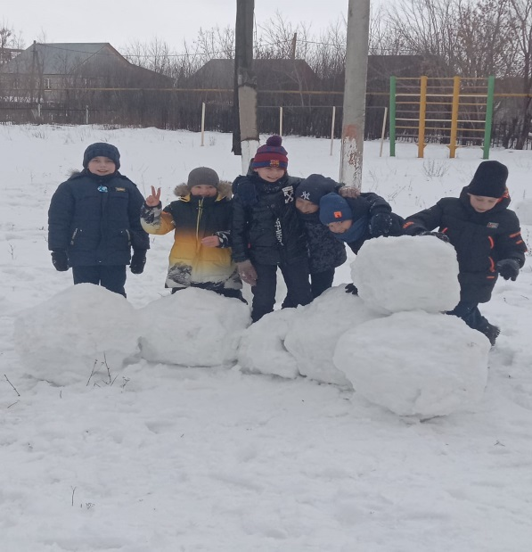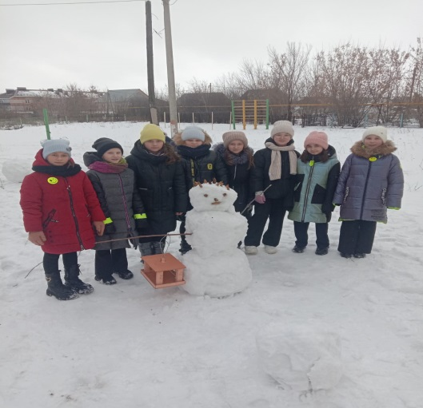
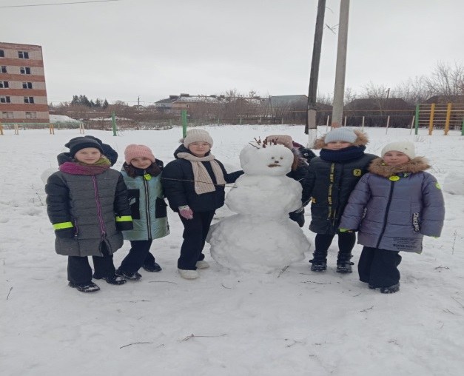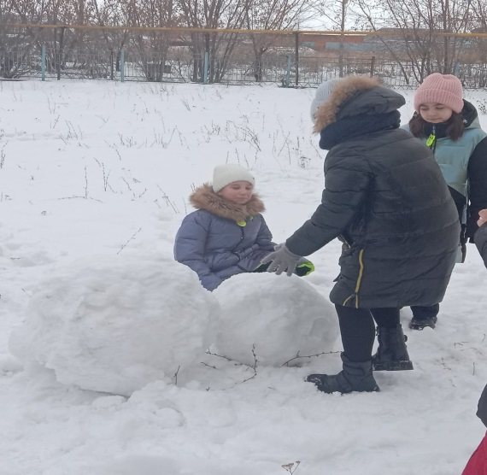
А учащиеся постарше посоревновались в своих знаниях
